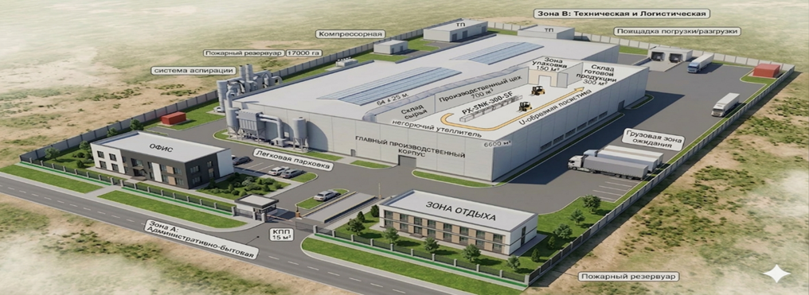

ИНВЕСТИЦИОННЫЙ МЕМОРАНДУМ
Производство подгузников для взрослых
Специальная экономическая зона «АЛАТАУ» | Алматинская область, Казахстан
Инвестиционное предложение

Инициатор проекта | Сауле Ахмет
Организационно-правовая форма | ТОО (создаваемая проектная компания), резидент СЭЗ «АЛАТАУ» после подтверждения статуса
Местонахождение производства | СЭЗ «АЛАТАУ», Алматинская область, Казахстан
Дата составления | Сентябрь 2026 г.
Горизонт планирования | 7 лет (84 месяца), 2026–2033
Статус документа | Конфиденциально — только для инвесторов

Настоящий документ является конфиденциальным и предназначен исключительно для лиц, которым он адресован. Воспроизведение, распространение или использование без письменного согласия инициатора проекта запрещено.

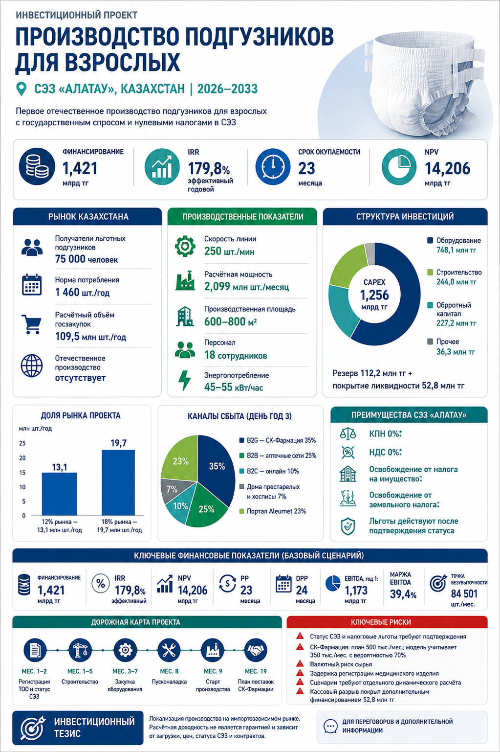

СОДЕРЖАНИЕ
СОДЕРЖАНИЕ 3
1. РЕЗЮМЕ ПРОЕКТА 4
Ключевые параметры 4
Стратегическое обоснование 4
2. АНАЛИЗ РЫНКА 5
2.1 Целевой рынок 5
2.2 Тенденции и драйверы спроса 5
2.3 Конкурентная среда 5
3. ОПИСАНИЕ ПРОДУКТА И ТЕХНОЛОГИЯ 7
3.1 Продуктовая линейка 7
3.2 Производственная линия 7
4. ОПЕРАЦИОННАЯ МОДЕЛЬ 9
4.1 Фазы проекта 9
4.2 Логистика импортных партий 11
4.3 Персонал 11
5. ЛЬГОТЫ СЭЗ «АЛАТАУ» И ПРАВОВАЯ БАЗА 12
5.1 Налоговые льготы 12
5.2 Льготы ООИ 12
5.3 Ключевые требования для сохранения статуса СЭЗ 12
6. ИНВЕСТИЦИОННЫЙ ПЛАН 13
6.1 Структура капиталовложений 13
6.2 График финансирования 13
7. ФИНАНСОВЫЕ ПРОГНОЗЫ 14
7.1 Допущения 14
7.2 Динамика выручки 14
7.3 Ключевые финансовые показатели (базовый сценарий) 14
8. СЦЕНАРНЫЙ АНАЛИЗ 16
9. АНАЛИЗ РИСКОВ 17
9.1 Ключевые меры снижения рисков 17
10. КАНАЛЫ СБЫТА И МАРКЕТИНГ 18
10.1 Структура каналов 18
10.2 Программа «НАШ СЕКРЕТ» 18
10.3 Маркетинговый бюджет 18
11. РЕГУЛЯТОРНАЯ БАЗА 19
12. КОМАНДА ПРОЕКТА 20
13. ЗАКЛЮЧЕНИЕ И СЛЕДУЮЩИЕ ШАГИ 21
13.1 Инвестиционный тезис 21
13.2 Следующие шаги 21

1. РЕЗЮМЕ ПРОЕКТА
Проект предусматривает создание в СЭЗ «АЛАТАУ» производства подгузников для взрослых. Финансовая модель охватывает 84 месяца — с 2026 по 2033 год.

Ключевые параметры
Параметр | Значение
Продукт | Подгузники для взрослых (L, XL)
Производственная площадка | СЭЗ «АЛАТАУ», Алматинская область
Скорость линии | 250 шт/мин | 2 099 160 шт/мес (1 смена)
Общий объём инвестиций | 1 255 590 тыс. тг CAPEX; 1 420 635 тыс. тг с резервами
Источник финансирования | 100% собственные средства
Горизонт планирования | 84 месяца (7 лет)
NPV (15%, 84 мес.) | 14 205 708 тыс. тг (~14.206 млрд тг)
Расчетный IRR (эффективный годовой) | 179,8% — эффективная годовая ставка из месячного IRR
Срок окупаемости (PP) | 23 месяца (простой); 24 месяца (дисконтированный)
Ключевой канал сбыта B2G | СК-Фармация: план 500 000 шт/мес; в модели 350 000 шт/мес с коэффициентом вероятности 70%
Налоговые льготы | КПН 0% и иные льготы — допущение модели, действующее только после подтверждения статуса и условий

Стратегическое обоснование
Проект направлен на импортозамещение в сегменте медицинских изделий для ухода. Поставки через СК-Фармацию в финансовой модели начинаются с 19-го месяца: плановый объём 500 000 шт./мес. скорректирован коэффициентом вероятности 70%, поэтому расчётный объём модели составляет 350 000 шт./мес. по цене 350 тг/шт.

2. АНАЛИЗ РЫНКА

2.1 Целевой рынок
Целевой рынок включает государственное и частное обеспечение подгузниками для взрослых. Рыночные оценки используются для оценки потенциала сбыта; в финансовую модель включены только отдельно заданные объемы и цены.

Показатель рынка | Оценка 2026
Получатели льготных подгузников (чел.) | 75 000 чел.
Норматив потребления | 4 шт./сут. (Приказ №287 от 2023 МТ и СЗ) = 1 460 шт./год
Расчётный объём гос. закупок (шт/год) | 109 500 000 шт.
Текущее отечественное производство | Преобладает импорт; долю местного производства необходимо подтвердить
Основные поставщики-импортёры | Китай, Россия, Турция, Европа
Предельная цена МТ и СЗ РК (тг/шт) | От 374 тг/шт (размер S) на 2026 г.
Целевая доля рынка проекта (год 3) | ~12–18% от гос. закупок
Расчётный объём при 12–18% (шт/год) | 13 140 000 – 19 710 000 шт/год

2.2 Тенденции и драйверы спроса
Спрос на средства ухода в Казахстане формируют демографические изменения, нормы обеспечения и развитие частных каналов продаж:

- Демографическое старение населения: устойчивый рост доли лиц 65+ с темпом 4–5% в год. Напрямую коррелирует с ростом потребности в средствах ухода за людьми с ограниченными возможностями.
- Расширение норм льготного обеспечения: согласно Приказу Министра труда и СЗН РК от 30 июня 2023 года №287 (параграф 3, п. 93), норма выдачи подгузников для лиц с нарушениями функций тазовых органов увеличена с 2 до 4 штук в сутки. Годовой объём — 1 460 штук. Источник: adilet.zan.kz.
- Государственная политика импортозамещения: с 4 апреля 2026 года ужесточены требования по ограничению участия иностранных товаров в госзакупках — предпочтение отечественным производителям при доле локального содержания не менее 30%. Источник: orda.kz.
- Диверсификация каналов продаж: рост частного сегмента (аптечные сети, e-commerce, уход на дому).
- Рост числа пациентов с психическими расстройствами: дополнительная потребность в специализированных гигиенических средствах.
- Расширение медицинских показаний: послеоперационный период (полостные операции, кесарево сечение), реанимация, урологические патологии.

2.3 Конкурентная среда
По данным инициатора, рынок взрослых подгузников в Казахстане преимущественно обеспечивается импортом. Наличие действующих местных производителей и их мощности необходимо подтвердить перед инвестиционным решением.
Проект может конкурировать с импортной продукцией за счет следующих факторов:
- Статуса производителя СЭЗ — нулевой КПН, НДС 0%.
- Расчётная переменная себестоимость завода — 173,88 тг/шт. Расчётная себестоимость импортных партий составляет 202,31 тг/шт для автодоставки и 195,64 тг/шт для железнодорожной доставки при пошлине 5%, НДС 16% и курсах модели.
- Скорости поставки: 1–3 дня против 20–47 дней (импорт).
- Гибкой продуктовой линейки: на первом этапе — широко востребованные размеры L/XL, несколько уровней абсорбции в соответствии с классификацией степени абсорбции.

3. ОПИСАНИЕ ПРОДУКТА И ТЕХНОЛОГИЯ

3.1 Продуктовая линейка
Параметр | Характеристика
Тип продукта | Анатомический подгузник для взрослых
Размеры | L, XL
Впитывающий материал (SAP) | 28 г (L) / 30 г (XL) суперабсорбирующего полимера
Флафф-пульп | Целлюлоза влагостойкая, класс А
Верхний слой (топшит) | Нетканый материал — мягкий, гипоаллергенный
Задний слой (бэкшит) | Полиэтиленовая плёнка + нетканый ламинат
Уровень абсорбции | 8–10 капель (ночной) / 5–6 капель (дневной)
Регистрация (ЕАЭС) | Медицинское изделие класс 1, рег. удостоверение ЕАЭС
Штрих-код / маркировка | DataMatrix, ЕРС/РФ МДЛП — в соответствии с НПА РК
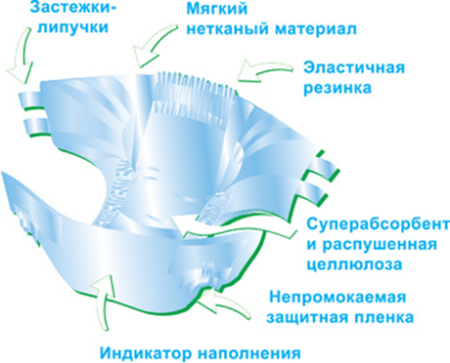

3.2 Производственная линия
Оборудование: автоматическая конвейерная линия по производству подгузников для взрослых (Adult Diaper Machine), производитель — КНР. Расчётная скорость модели — 250 шт/мин, одна смена по 8 часов, 21 рабочий день в месяц, КПД 85%, брак не более 2%. Расчётная мощность — 2 099 160 шт/мес.

Параметр линии | Значение
Производительность (1 смена, 8 ч, 21 д/мес) | 2 099 160 шт/мес
КПД линии | 85%
Допустимый брак | ≤ 2%
Потребляемая мощность/час | ~45–55 кВт
Занимаемая площадь (с буфером) | ~600–800 м²
Срок монтажа и пусконаладки | 4–6 недель (с мес. 8)
Стоимость оборудования (CNY) | ~10 825 000 CNY (~748 104 тыс. тг)
Гарантия производителя | 12 месяцев, ЗИП на 2 года
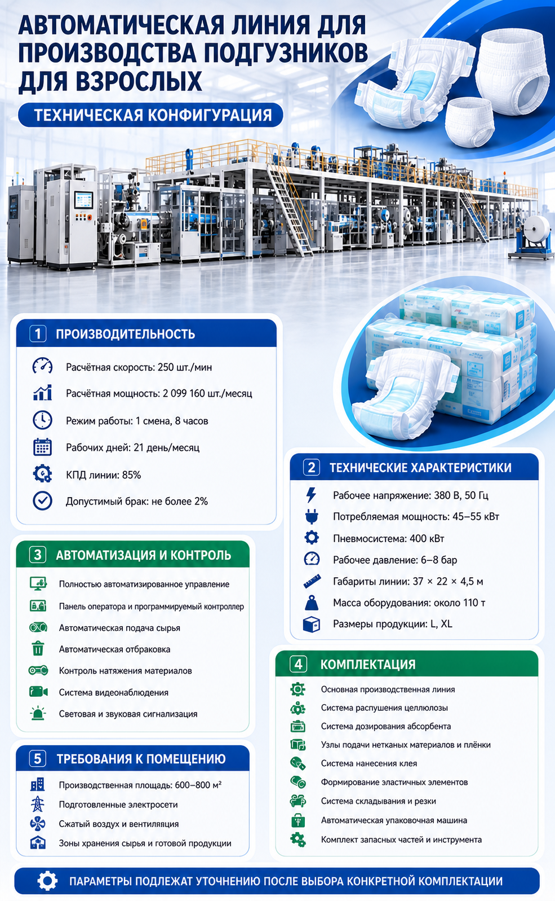

4. ОПЕРАЦИОННАЯ МОДЕЛЬ

4.1 Фазы проекта
Фаза | Период | Ключевые события
Фаза 0: Подготовка | Мес. 1–2 | Регистрация ТОО, договор аренды СЭЗ, получение статуса резидента, формирование команды
Фаза 1: Импорт | Мес. 1–4 | 4 импортные партии (~432 000 шт): 30% аванс → 25 дн изг. → 20/25 дн доставка → 2 дн растаможка. Продажи дробно: 20% / 35% / 45%
Фаза 2: Строительство | Мес. 1–5 | СМР производственного корпуса равными долями, бюджет 244 000 тыс. тг
Фаза 3: Оборудование | Мес. 3, 7 | Аванс 30% (мес.3) → изготовление КНР → отгрузка → монтаж. Остаток 70% (мес.7)
Фаза 4: ПНР | Мес. 8 | Пусконаладка, обучение персонала, лабораторные испытания, получение рег. удостоверения
Фаза 5: Производство | Мес. 9+ | Загрузка: 20% (мес.9–11) → 35% (мес.12–14) → 50% (мес.15–20) → 100% (мес.21+)
Фаза 6: СКФ оффтейк | Мес. 19+ | План поставок СК-Фармации — 500 000 шт/мес по цене 350 тг/шт; в базовой модели применяется вероятность 70%, то есть 350 000 шт/мес (4,2 млн шт/год), с отсрочкой оплаты 30 дней

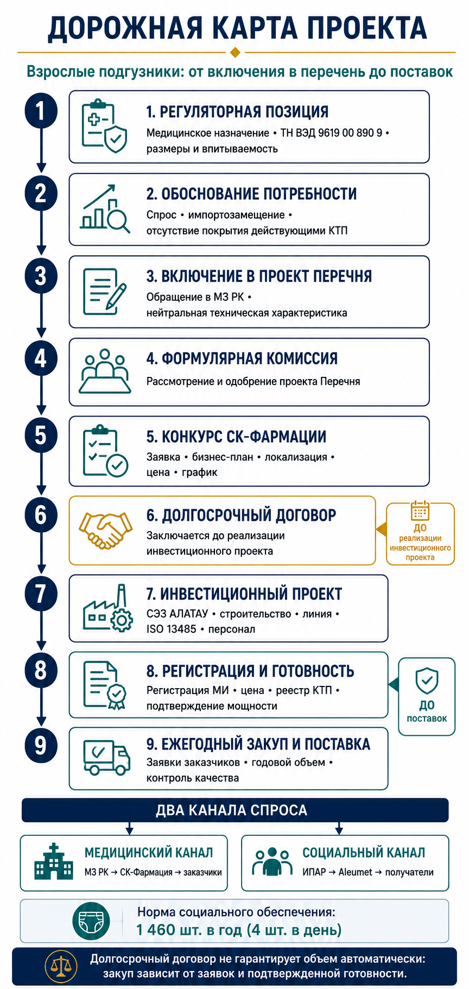

4.2 Регуляторный маршрут
Выход на государственный канал предполагает последовательное включение номенклатуры в проект Перечня, прохождение конкурса СК-Фармации и заключение долгосрочного договора. Инвестиционный проект, регистрация изделия, подтверждение локального производства и готовности к поставке выполняются по согласованному графику. Ежегодный объем закупа определяется заявками заказчиков и не возникает автоматически из факта заключения долгосрочного договора.
1. Обоснование потребности и технической характеристики изделия.
2. Включение позиции в проект Перечня и рассмотрение Формулярной комиссией.
3. Конкурс СК-Фармации и заключение долгосрочного договора.
4. Реализация инвестиционного проекта, регистрация МИ и подтверждение статуса казахстанского производителя.
5. Подтверждение готовности и ежегодный закуп по заявленной потребности.

4.3 Логистика импортных партий
В переходный период (мес. 1–4) компания импортирует 4 партии для формирования клиентской базы и первых продаж до запуска производства. Схема оплаты и движения товара:

Продажи каждой партии распределены дробно: 20% в месяц поступления, 35% в следующем месяце, 45% через два месяца — отражает реальный цикл закупок клиентов (аптеки, дома престарелых, соцработники).

4.4 Персонал

5. ЛЬГОТЫ СЭЗ «АЛАТАУ» И ПРАВОВАЯ БАЗА

5.1 Налоговые льготы

5.2 Льготы ООИ
При поставках льготных подгузников через СК-Фармацию проект может получить статус поставщика ГОБМП, что обеспечивает дополнительные налоговые преференции согласно Налоговому кодексу РК (ст. 290).

5.3 Ключевые требования для сохранения статуса СЭЗ
- Инвестиции в производство не ниже согласованного объёма.
- Выпуск продукции в соответствии с заявленным видом деятельности.
- Своевременная отчётность перед администрацией СЭЗ «АЛАТАУ».
- Соблюдение трудового и экологического законодательства.

Сохранение льгот зависит от выполнения условий договора с администрацией СЭЗ. Нарушение этих условий может привести к пересмотру налоговых обязательств, поэтому проекту необходим регулярный контроль установленных показателей.

6. ИНВЕСТИЦИОННЫЙ ПЛАН

6.1 Структура капиталовложений

6.2 График финансирования
Проект финансируется на 100% за счёт собственных средств инвестора/учредителя. Для обеспечения неотрицательного остатка денежных средств требуется 1 420 634,603 тыс. тг, включая CAPEX, резервный буфер и дополнительное покрытие кассового разрыва.

- Транш 1 (мес. 1): 792 839,603 тыс. тг — включает 50% CAPEX, резервный буфер и дополнительное покрытие ликвидности.
- Транш 2 (мес. 3): 627 795 тыс. тг — 50% CAPEX.

Резервный буфер составляет 112 215 тыс. тг. Дополнительно предусмотрено 52 829,603 тыс. тг для устранения расчётного кассового разрыва; после финансирования минимальный остаток кассы равен нулю.

7. ФИНАНСОВЫЕ ПРОГНОЗЫ

7.1 Допущения
Финансовая модель построена на 84 месяца (7 лет). Все данные в тысячах тенге (тыс. тг), если не указано иное.

Допущение | Значение
Курс USD/KZT (базовый) | 475 тг/USD
Курс CNY/KZT (базовый) | 68,6 тг/CNY
Цена FOB (L, USD/шт) | 0,27 USD/шт
Цена FOB (XL, USD/шт) | 0,30 USD/шт
Переменная себест. завода (ср.) | 173,88 тг/шт
Постоянные затраты/мес. | 8 967,2 тыс. тг/мес
Амортизация/мес (с мес. 9) | 17 816 тыс. тг/мес
WACC (ставка дисконт.) | 15% в год (1,25%/мес)
КПН | 0% — допущение при действующих льготах СЭЗ и ООИ

7.2 Динамика выручки
Выручка в P&L признаётся по объёму реализации текущего месяца. Денежные поступления отражаются отдельно с учётом отсрочки: продажи продукции завода и СК-Фармации поступают с лагом, а изменение дебиторской задолженности включено в операционный денежный поток.

Период | Завод (шт/мес) | Цена (тг/шт) | СКФ (шт/мес) | Выручка (тыс. тг/мес ориент.)
Мес. 1–4 (импорт) | — | 374 | — | 25 320
Мес. 9–11 (20%) | 419 832 | 280 | — | 117 553
Мес. 12–14 (35%) | 734 706 | 280 | — | 205 718
Мес. 15–18 (50%) | 1 049 580 | 280 | — | 293 882
Мес. 19–20 (50% + СКФ) | 1 049 580 | 280 | 350 000 | 416 382
Мес. 21–32 (100%) | 2 099 160 | 300 | 350 000 | 752 248
Мес. 33–44 (100%) | 2 099 160 | 320 | 350 000 | 794 231
Мес. 61–84 (100%) | 2 099 160 | 360 | 350 000 | 878 198

Финансовая сверка: CAPEX — 1 255 590 тыс. тг; общая потребность в финансировании — 1 420 634,603 тыс. тг; дополнительное покрытие ликвидности — 52 829,603 тыс. тг. Показатели округлены для представления, расчёты выполнены в тысячах тенге.

7.3 Ключевые финансовые показатели (базовый сценарий)
KPI | Значение (базовый)
NPV (15%, 84 мес.) | 14 205 708 тыс. тг (~14,206 млрд тг)
Расчетный IRR (эффективный годовой) | 179,8% — расчет модели; требует проверки чувствительности
Простой срок окупаемости (PP) | 23 месяца
Дисконтированный срок окупаемости (DPP) | 24 месяца
Индекс рентабельности (PI) | 12,31x
EBITDA год 1 завода (мес. 9–20) | 1 173 241 тыс, тг; маржа 39,4%
Точка безубыточности (BEP) | 84 501 шт/мес при цене 280 тг
Выручка год 1 завода (мес. 9–20) | 2 978 106 тыс. тг
Чистая прибыль год 1 завода | 959 451 тыс. тг
Совокупная выручка за 7 лет | 56 153 598 тыс. тг
Совокупная чистая прибыль за 7 лет | 28 897 639 тыс. тг
Остаток кассы на конец 84-го месяца | 29 456 909 тыс. тг

8. СЦЕНАРНЫЙ АНАЛИЗ
В меморандуме представлен базовый сценарий. Оптимистичный и консервативный варианты показаны только как набор исходных предпосылок; финансовые показатели по ним будут представлены после отдельного расчета денежных потоков.

Показатель | Оптимистичный | Базовый | Консервативный
Загрузка (год 2–3) | 2 смены 100% | 1 смена 100% | 1 смена 50%
Объём СКФ (шт/год) | 12,0 млн — допущение | 4,2 млн — расчёт модели | 3,0 млн — допущение
Курс CNY/KZT | 60 | 68,6 | 74
Цена реализации | 280–360 тг/шт | 280–360 тг/шт | 260–320 тг/шт
IRR (год.) | Не рассчитано | 179,8% | Не рассчитано
NPV 7 лет (млрд тг) | Не рассчитано | 14,206 | Не рассчитано
Срок окупаемости (мес.) | Не рассчитано | 23 | Не рассчитано
EBITDA margin год 2 | Не рассчитано | 39,4% (год 1) | Не рассчитано

Базовый сценарий используется как основной. Перед инвестиционным решением рекомендуется пересчитать чувствительность проекта к загрузке линии, цене реализации, объему государственного канала и валютным курсам.

9. АНАЛИЗ РИСКОВ
Риск | Вероятность | Влияние | Меры митигации
Задержка регистрации МИ (ЕАЭС) | Средняя | Высокое | Привлечь CRO на старте; начать подготовку досье с мес. 1
Задержка выхода на государственный канал | Высокая | Высокое | Заложить лаг +6–9 мес.; не считать СКФ базой в первый год
Девальвация тенге (сырьё в CNY) | Средняя | Среднее | Ценовые и валютные оговорки в договорах; запас ликвидности
Утрата статуса СЭЗ | Низкая | Критическое | Контроль KPI и своевременная отчетность перед администрацией СЭЗ
Технический сбой линии | Средняя | Среднее | ЗИП на 2 года; сервисный контракт с производителем
Рост себестоимости сырья | Средняя | Среднее | Долгосрочные контракты на SAP и флафф-пульп, предельные цены ГОМБП – требуют своевременной перерегистрации цен в НЦЭЛС
Недостаточный спрос B2C | Средняя | Низкое | CRM + маркетинг социальных работников; портал Aleumet
Кассовый разрыв (до дополнительного финансирования, мес. 9) | Средняя | Высокое | Резерв 112 215 тыс. тг + дополнительное финансирование 52 829,603 тыс. тг; контроль ДДС и дебиторской задолженности
Операционный и репутационный риск, связанный с несоблюдением стандартов ухода. | Высокая | Среднее | Установление административных ограничений на частоту смены абсорбирующего белья (менее 4 раз в сутки) в условиях тяжелой инконтиненции. Подключить фармакоэкономику в МИС – автоматический расчет потребности при оплате услуг ЛПУ, хосписам и домам престарелых.

Более подробно по операционному и репутационному риску, связанного с несоблюдением стандартов ухода
Категория ущерба | Описание последствий
Медицинские риски | Рост заболеваемости пролежнями, дерматитами и ИМП. Увеличение затрат на медикаменты (антибиотики, мази).
Юридические риски | Претензии со стороны опекунов и родственников; внеплановые проверки надзорных органов.
Социальные риски | Снижение качества жизни подопечных, деградация психоэмоционального состояния пациентов, рост социальной напряженности.
Экономические риски | Неэффективность системы: затраты на лечение осложнений (пролежней) значительно превышают стоимость сэкономленных подгузников.

9.1 Ключевые меры снижения рисков
- Реестр рисков обновляется ежеквартально по методике PMBOK.
- Сценарное стресс-тестирование модели при цене 250 тг/шт (ниже предельной).
- Страхование производства от всех рисков (All Risks).
- Юридическое сопровождение всех этапов регистрации МИ и договоров с СКФ.

10. КАНАЛЫ СБЫТА И МАРКЕТИНГ

10.1 Структура каналов
Канал | Доля (цель год 3)
B2G — СК-Фармация (ГОБМП) | ~35%
B2B — аптечные сети, медучреждения | ~25%
B2C — онлайн (Kaspi, OZON.kz, сайт) | ~10%
B2B — дома престарелых, хосписы | ~7%
Портал Aleumet (социальные службы) | ~23%
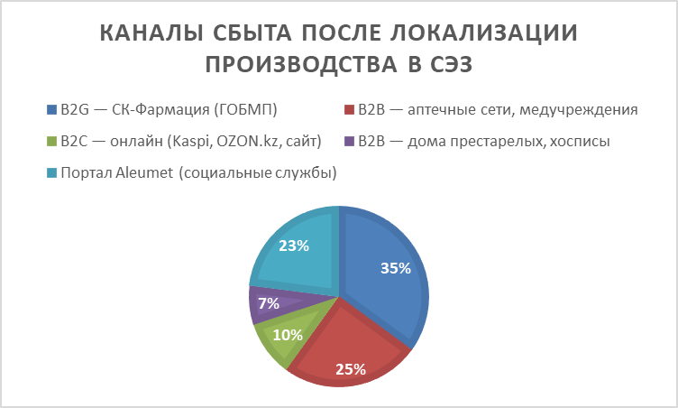

10.2 Программа «НАШ СЕКРЕТ»
Для формирования потребительской аудитории и сбора данных будет запущена реферальная программа «НАШ СЕКРЕТ» — мобильное приложение для распределения пробных партий среди социальных работников и опекунов. Программа позволяет:
Собрать базу конечных потребителей до запуска производства.
Получить обратную связь по размерному ряду и уровням абсорбции.
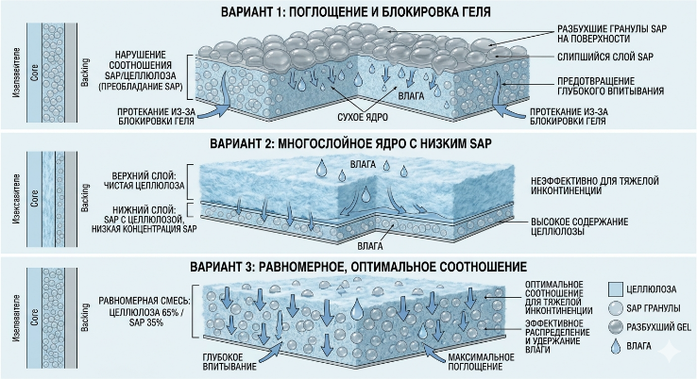
Сформировать лояльность ЛПУ и социальных служб, проводить обучение по контролю качества жизни пациентов

10.3 Маркетинговый бюджет
Бюджет на маркетинг, продвижение и CRM заложен в статью «Прочие постоянные расходы» и составляет часть 850 тыс. тг/мес. Дополнительный маркетинговый бюджет на запуск (мес. 1–8): 5 000 тыс. тг (разовый).

11. РЕГУЛЯТОРНАЯ БАЗА
Документ / Орган | Описание
Закон РК «О СЭЗ» (2011 с изм.) | Правовая основа статуса резидента СЭЗ «АЛАТАУ»
Налоговый кодекс РК (ст. 709–712) | Льготы по КПН, НДС для резидентов СЭЗ
ISO 13485:2016 | Сертификат качества для выхода на международные рынки. Обязательное требование для регистрации МИ в Европе, Канаде, Азии; подтверждение безопасности и качества продукта
Решение ЕЭК №46 (ЕАЭС) | Порядок регистрации МИ класс 1 в ЕАЭС
Приказ МТ и СЗ РК 2026 | Предельная цена подгузников для взрослых от 374 тг/шт (размер S) на 2026 г.
Правила ГОБМП (МЗ РК) | Перечень льготных МИ, условия закупки через СКФ
Технический регламент ТС 032/2013 | Требования к МИ (безопасность, маркировка)
Закон РК «О техническом регулировании» | Сертификация, соответствие ГОСТам

12. КОМАНДА ПРОЕКТА
Проект реализуется командой с опытом в производстве, медицинской логистике и государственных закупках. Ключевые позиции:

Позиция | Ответственность
Генеральный директор | Стратегия, отношения с госорганами и СЭЗ
Технический директор / главный технолог | Запуск линии, качество продукта, ПНР
Коммерческий директор | Продажи B2G/B2B, договор с СК-Фармация
Финансовый директор / CFO | Финмодель, БДДС, налоговое планирование
Менеджер по регуляторике | Регистрация МИ ЕАЭС, ISO 13485, лицензии, СЭЗ KPI

13. ЗАКЛЮЧЕНИЕ И СЛЕДУЮЩИЕ ШАГИ

13.1 Инвестиционный тезис
Проект предлагает локализовать производство на рынке с высокой долей импорта. В базовом сценарии расчетный NPV за семь лет составляет 14,206 млрд тг, эффективный годовой IRR — 179,8%, простой срок окупаемости — 23 месяца.
Показатели отражают базовый сценарий финансовой модели. Итоговая доходность будет зависеть от фактической загрузки производства, подтверждения льгот СЭЗ «АЛАТАУ» и согласованных условий поставок.
13.2 Следующие шаги
- Регистрация ТОО и подача заявки на статус резидента СЭЗ «АЛАТАУ» (подтвердить наличие 20% планируемых для вложений в завод) — 30 дней.
- Подписание договора аренды производственной площади на территории СЭЗ.
- Заключение контракта с производителем оборудования (КНР), внесение аванса 30%.
- Начало подготовки регистрационного досье МИ ЕАЭС, параллельно — подача на ISO 13485:2016 (со строительством).
- Запуск реферальной программы «НАШ СЕКРЕТ» — формирование клиентской базы.
- Размещение первых двух импортных заказов — тест-продажи и обратная связь.
- Подготовка к переговорам с СК-Фармация — пакет документов, референс-листы.

Дополнительные материалы и условия участия предоставляются инициатором проекта по запросу.

